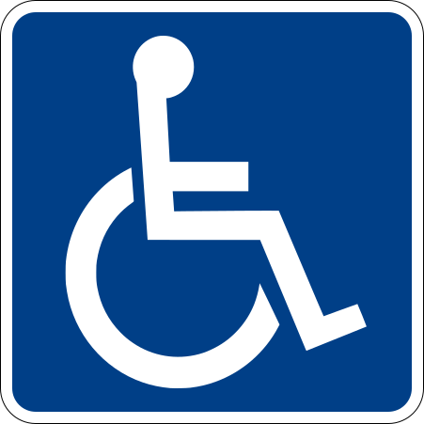 | ΠΑΓΚΥΠΡΙΑ ΟΡΓΑΝΩΣΗ ΑΠΟΚΑΤΑΣΤΑΣΗΣ ΑΝΑΠΗΡΩΝ / ΛΕΜΕΣΟΥ  Αντώνη Λουκαϊδη 114, E2 &E3 Όασης Κωρτ,, Block E, 3031, Λεμεσός  Τ.Θ. 51376, 3504 Λεμεσός Κύπρος Τηλ: 25-877878, Fax: 25-577877  E-mail: poaa.lemesou@cytanet.com.cy Website: www.poaalemesou.org

ΥΠΕΥΘΥΝΗ ΔΗΛΩΣΗ
Εγώ, ο/η………………………………………………………………………….με Αριθμό Δελτίου Ταυτότητας ……………………..έχω λάβει γνώση ότι για σκοπούς εγγραφής μου ως μέλος στην Π.Ο.Α.Α. Λεμεσού θα εξεταστούν από την επαρχιακή επιτροπή της Π.Ο.Α.Α. Λεμεσού, τα ιατρικά πιστοποιητικά τα οποία επισύναψα για αξιολόγηση της αίτησης μου.
Αντιλαμβάνομαι ότι εάν η απόφαση της επαρχιακής επιτροπής, η οποία θα μου γνωστοποιηθεί, είναι θετική και έχω εγκριθεί για την εγγραφή μου ως μέλος της οργάνωσης, θα πληρώσω αρχικά για την εγγραφή μου το ποσό των €15 και μετέπειτα με την ετήσια ανανέωση της κάρτας μέλους θα πληρώνω το ποσό των €12 ετησίως για να μπορώ να εξασφαλίζω και όλα τα ωφελήματα με την κάρτα αυτή.
Έλαβα εις γνώση μου για τις πρόνοιες του Καταστατικού ως έχει και όπως τροποποιείται από καιρού εις καιρόν. Επίσης έλαβα εις γνώση μου πως έχω επιπλέον δικαιώματα, ευθύνες και προνόμια, όπως αυτά αποφασίζονται από το Παγκύπριο Συνέδριο των μελών, όπως προνοούνται από οποιουσδήποτε κανονισμούς, εκτός αν προνοούνται διαφορετικά από το παρόν Καταστατικό. Αποδέχομαι τους Εσωτερικούς Κανονισμούς Λειτουργίας της Οργάνωσης.
Με την παρούσα δηλώνω ότι όλα τα στοιχεία και πληροφορίες που θέτω ενώπιον της οργάνωσης είναι αληθή. Γνωρίζω ότι τα στοιχεία υπόκεινται σε ελέγχους και ότι ψευδής δήλωση με σκοπό την εξασφάλιση αναπηρικών δικαιωμάτων συνιστά ποινικό αδίκημα. Με την παρούσα δήλωση μου επίσης εξουσιοδοτώ την Π.Ο.Α.Α. Λεμεσού όπως επεξεργαστεί τα προσωπικά μου δεδομένα σύμφωνα με τις πρόνοιες του περί Επεξεργασίας Δεδομένων Προσωπικού Χαρακτήρα (Προστασία του Ατόμου) Νόμου. Η εγγραφή γίνεται ύστερα από αίτηση στην Εκτελεστική Επιτροπή και υποστηρίζεται από δυο μέλη.
Επιβεβαιώνω τέλος ότι ο κοινωνικός λειτουργός με ενημέρωσε ότι διασφαλίζεται το απόρρητο των δεδομένων μου και ότι σε όλα όσα θα λέγονται στα ραντεβού μας θα υπάρχει πλήρης εχεμύθεια.
Υπογραφή:………………………………… Ημερομηνία:……………………………………………

